ОСВОД спешит на помощь!!!

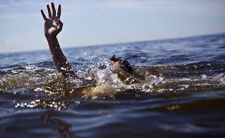

С П Р А В К А
о несчастных случаях с людьми на водах на 12 октября 2020 г.

По оперативным данным ОСВОД с начала года по 12.10.2020 г.
В Республике Беларусь от утопления погибло 310 человек, в том числе 19 несовершеннолетних.
Из общего количества утонувших, в состоянии алкогольного (наркотического) опьянения, находилось 158 (60 %) человек. Спасено 291 человек, в том числе 89 несовершеннолетних.
В Гомельской области от утопления погибло 50 человек, в том числе 2 несовершеннолетних. Спасено 39 человек, в том числе 10 несовершеннолетний.
В Мозырском районе от утопления погибло 2 совершеннолетних жителя. Спасено 4 человека, в том числе 1 несовершеннолетний
Безопасность детей на воде
Вода — опасная стихия даже для взрослого человека, а для детей она опасна вдвойне. Причем несчастья случаются чаще всего не с теми малышами, которые не умеют плавать (как правило, они не заходят глубоко в воду), а с теми, которые мнят себя отличными пловцами. Поэтому безопасное поведение на воде детей в первую очередь зависит от родителей.
Самое первое и самое главное правило — дети дошкольного и младшего школьного возраста должны купаться строго под присмотром взрослых.
Подростки без сопровождения старших могут купаться только в специально отведенных для этого местах.
Самое большое количество трагедий происходит именно в водоемах, не предназначенных для купания.
Родителям нужно не только рассказать ребенку все правила безопасности на воде, но и привить ему навыки поведения в критической ситуации. Очень важно научить подростка не паниковать и понимать, как нужно себя вести и что предпринимать.
Полезно будет овладеть техникой отдыха на воде для того, чтобы в случае необходимости ребенок сумел отдохнуть, а потом, придя в себя, плыть дальше.
Плескающиеся в воде дети обычно делают это очень эмоционально и производят много шума. Внезапно наступившая тишина обязательно должна насторожить родителей. Перед поездкой в лагерь или на курорт следует четко объяснить ребенку, что такое безопасное поведение на воде и чем грозит несоблюдение правил.

Правила поведения на воде в зимний период
В период с ноября по декабрь, до наступления устойчивых заморозков, ледовый покров является непрочным и ненадежным. Днем под воздействием солнца лед становится пористым и слабым, даже при сохранении достаточной толщины. Безопасность на воде зимой требует соблюдения основного условия — реальной оценки толщины и прочности льда относительно предполагаемой нагрузки. Для безопасной переправы человека вода должна промерзнуть не менее чем на 10 см, для переправы автомобилей - не менее чем на 30 см.
Меры безопасности на воде в зимний период включают в себя следующие правила:
- Нельзя передвигаться по льду в темное время суток или в условиях плохой видимости.
- При переходе через реку нужно воспользоваться ледовой переправой.
- Перед тем как начать движение по замерзшему водоему, требуется внимательно осмотреться, наметить маршрут передвижения и маршрут возможного возвращения в случае опасности.
- При передвижении следует избегать мест, где лед запорошен снегом.
- Прежде чем встать на лед, нужно убедиться в его прочности. Палкой наносятся удары впереди себя и по обе стороны от себя по нескольку раз в одно и то же место.
- Запрещается проверять лед на прочность ударом ноги.
- В случае появления на поверхности воды, следует отступать обратно по своим же следам, скользящими движениями, не отрывая ног от поверхности.
- При переходе по льду группой людей следует соблюдать расстояние друг от друга в 5-6 м. Замерзший водоем лучше всего пересекать на лыжах.
- Безопасность на воде зимой особенно актуальна в период оттепелей, когда даже толстый лед теряет свою прочность.

Помощь самому себе
Умение плавать — одна из главных гарантий безопасного отдыха на воде, но даже хороший пловец может попасть в непредвиденную ситуацию. Если человек чувствует, что силы начинают его оставлять, следует выполнить следующие действия:
- Первое и самое главное — сохранять спокойствие и не паниковать.
- Не нужно пытаться кричать — это приведет к тому, что тонущий просто наглотается воды.
- Следует повернуться на спину, набрать в легкие воздух, затем медленно выдохнуть, раскинуть руки и расслабиться, отдохнуть.
- При судороге нужно задержать дыхание, на секунду погрузиться с головой в воду и, схватившись за большой палец, сильно потянуть ступню на себя.
- Восстановив дыхание, можно повернуться на живот и плыть к берегу.
- Если во время ныряния потеряна ориентация, надо интенсивно выдохнуть воздух из легких, направление пузырьков укажет путь наверх.
Спасение утопающего
Техника безопасности на воде гласит, что самым правильным будет позвать на помощь спасателей или людей, хорошо умеющих плавать. Но если ситуация сложилась так, что спасать терпящего бедствие придется в одиночку, данные рекомендации помогут все сделать правильно:
В первую очередь следует попробовать успокоить тонущего, дать ему понять, что помощь близка. Иногда этого бывает достаточно, чтобы человек перестал паниковать и сам доплыл до берега.
Наиболее действующий способ спасения — с лодки или с берега протянуть тонущему длинный шест или веревку, за которую он сможет ухватиться и выплыть. Если есть спасательный круг, нужно бросить его.
Подплывать к терпящему бедствие лучше всего сзади, так как тонущий человек инстинктивно хватает своего спасателя и сковывает его движения, может даже непроизвольно оглушить сильным ударом.
Нужно перевернуть человека на спину и плыть с ним к берегу.
Если он сопротивляется и тем самым утягивает спасателя на дно, можно погрузиться с ним на несколько секунд в воду, это поможет освободиться от судорожных захватов тонущего.
Если тонущий человек пошел ко дну, спасающий должен нырнуть, под водой взять тонущего под мышки либо за волосы и, сильно оттолкнувшись ото дна, всплыть с ним на поверхность.
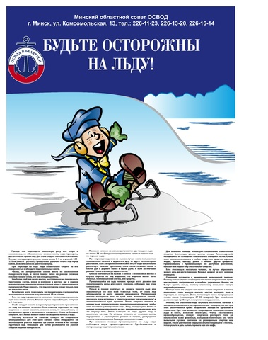
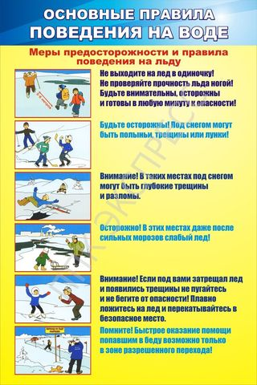
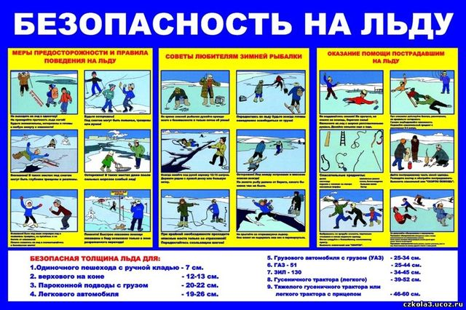
Председатель Мозырской районной
организации ОСВОД В.Н. Ермаковец

